RENCONTRE Départementale BASKET


BASKET
16 mai
Complexe sportif Fontainieu
17 mai
Stade de la Pomme

PRÉAMBULE
Les rencontres organisées dans les secteurs, dans les écoles ou au niveau départemental doivent s’inscrire dans la logique de la charte USEP 13 et en reprendre les axes principaux :
- Les rencontres proposées finalisent un cycle d’apprentissage, et doivent être conçues par et pour l’enfant.
- L’esprit sportif et la convivialité doivent être pris en compte.
- Les dimensions « Santé, développement durable et citoyenneté » doivent être
clairement affichées.
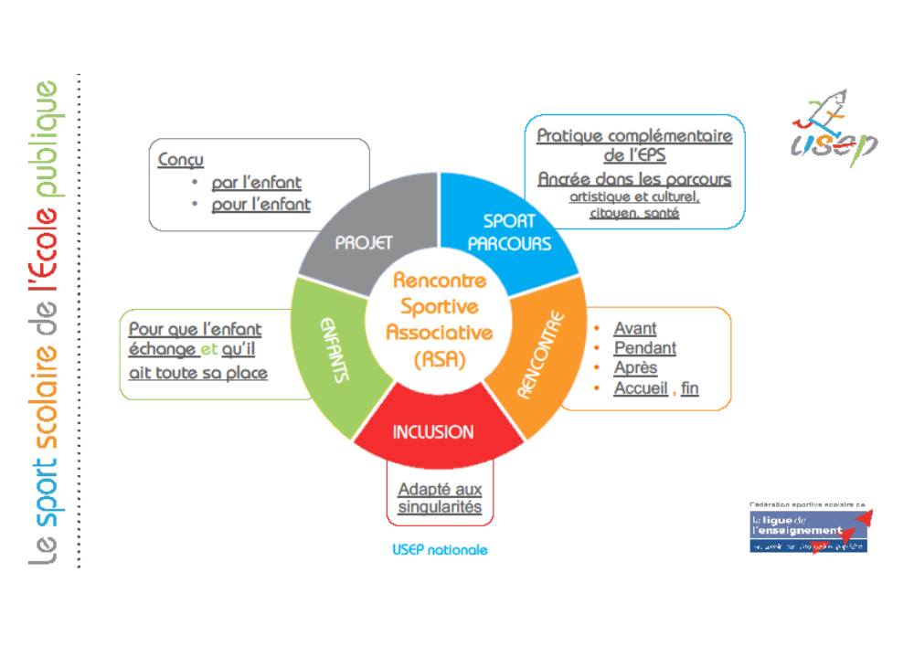

Les organisateurs
La rencontre départementale Basket est organisée, conjointement par :
- L’éducation nationale : CPD EPS et CPC EPS concernés et les enseignants USEP
- Le comité 13 de Basket
- Le comité départemental USEP 13

Organisation générale de la rencontre
- La rencontre se déroule en équipe :
Chaque groupe d'enfants (classe ou niveau) est réparti en 2 ou 3 équipes en fonction de son effectif. Un référent adulte souhaité sur les cycles 2 et 3
Deux équipes d’association différentes sont appariées et vont tourner ensemble sur les différents ateliers.

- La rencontre permet à chacun d’avoir un rôle
Rôles des enseignants

Ils animent un atelier : la maniabilité (voir fiche plus bas)

Rôles des enfants

Ils participent au bon déroulement des activités en prenant à cœur le rôle du juge ou de référent qu’ils ont appris tout au long du cycle basket pratiqué dans leur école. Chaque groupe aura une fiche de route avec les rotations.

Rôles des parents
Parents accompagnateurs :
Accompagnant un groupe d’élèves, ils veillent toute la journée à la sécurité des enfants, et sont attentifs à leur état physique en particulier selon les conditions climatiques. (Hydratation, crème solaire).
Veiller à ce que chaque élève ait une gourde personnalisée pour éviter de quitter l’atelier.
Il est aussi garant d’un comportement exemplaire. Il encourage les enfants de son groupe et les autres, et met en avant la notion de Fair-play. Il incite au respect de l’environnement et du matériel.
Parents encadrants :
Il a connaissance des ateliers et est en mesure de les superviser.
Rôles des CPCEPS

Ils peuvent aider à la préparation en amont des classes et veillent au respect du dispositif. Le jour J ils préparent les ateliers et participent au bon déroulement de la rencontre

Avant la rencontre
- Préparer les équipes
- Prendre matériel : chasuble/sifflet /sac poubelles/pharmacie
- Prévoir une tenue de sport
- Prévoir Pique-nique zéro déchet

Le jour J
(Possibilité de pique-niquer sur place)
Horaires : Matin
- Accueil 9H/9H30
- Ateliers 9H45 à 12H05
- Remise des récompenses 12H05

Horaires : Après-midi
- Accueil des classes 12H45
- Ateliers 13H à 15H05
- Remise des récompenses 15h05

Après la rencontre
- Donner diplômes
- Faire un bilan avec la classe
- Remplir le questionnaire

16 mai complexe sportif Fontainieu
MATIN
10 CLASSES/ 239 ELEVES

Répartition des équipes par classe
Enseignants | Niveau | Nombre d’élève | Nombre d’équipes | Numéros équipes
JULIE TERRASSON (la Viste Bousquet) | CM1 | 24 | 2 | 1/2
CECILE BOLLA (château st Cyr) | CM1 | 27 | 2 | 3/4
KEHLE GWENAELLE (la Viste Bousquet) | CM1/CM2 | 24 | 2 | 5/6
DELENE ROSE (la Valentine Tyrane) | CM2 | 26 | 2 | 7/8
CALLIGARIS LUCIE (le Rouet) | CM2 | 26 | 2 | 9/10
XAVIER CRENIER (Révolution Vaillant) | CM1/CM2 | 21 | 2 | 11/12
PIERRE ESTELLE (Vayssiere) | CE2/CM1 | 22 | 2 | 13/14
LE BERRIGAUD CLELIA (Vayssiere) | CE2 | 24 | 2 | 15/16
FAUTRAY ELINE (le Rouet) | CE2 | 23 | 2 | 17/18
PIERRE YVES CHEVALIER (Révolution Vaillant) | CE2 | 22 | 2 | 19/20

A | B | C | D | E
1/3 | 2/4 | 5/11 | 6/12 | 7/9
Matin terrain 1 | Rotation 1 | Rotation 2 | Rotation 3 | Rotation 4 | Rotation 5
Atelier 1 MANIABILITE | A | B | C | D | E
Atelier 2 PHOTOLANGAGE | E | A | B | C | D
Atelier 3 MATCH | D | E | A | B | C
Atelier 4 ADRESSE PASSE TIR | C | D | E | A | B
Atelier 5 QUIZZ BASKET | B | C | D | E | A

F | G | H | I | J
8/10 | 13/19 | 14/20 | 15/17 | 16/18

Matin terrain 2 | Rotation 1 | Rotation 2 | Rotation 3 | Rotation 4 | Rotation 5
Atelier 1 MANIABILITE | F | G | H | I | J
Atelier 2 PHOTOLANGAGE | J | F | G | H | I
Atelier 3 MATCH | I | J | F | G | H
Atelier 4 ADRESSE PASSE TIR | H | I | J | F | G
Atelier 5 QUIZZ BASKET | G | H | I | J | F

APRES-MIDI
10 CLASSES/ 198 ELEVES
16 mai complexe sportif Fontainieu

Répartition des équipes par classe

Enseignant (e )s | Niveau | Nombre d’élève | Nombre d’équipes | Numéros équipes
TOURNEL Sophie (Révolution Vaillant) | CP | 20 | 2 | 1/2
Bénédicte Sauvage (le Rouet) | CP | 21 | 3 | 3/4/5
Magalie MORENO (Marcel Pagnol) | CP | 23 | 3 | 6/7/8
HAUPT Jean-Bernard (Révolution Vaillant) | CP | 12 | 2 | 9/10
TURCO Noëllie (Révolution Vaillant) | CP | 10 | 1 | 11
Sophie PIET (Marcel Pagnol) | CP | 22 | 3 | 12/13/14
Damiano Audrey (le Rouet) | CE1 | 20 | 2 | 15/16
Olivier FROMONT (Révolution Vaillant) | CE1 | 12 | 2 | 17/18
Baldovino Laurent (Révolution Vaillant) | CE1 | 12 | 2 | 19/20

A | B | C | D | E
1/6 | 2/7 | 9/8 | 10/12 | 11/13

Après-midi terrain 1 | Rotation 1 | Rotation 2 | Rotation 3 | Rotation 4 | Rotation 5
Atelier 1 MANIABILITE | A | B | C | D | E
Atelier 2 PHOTOLANGAGE | E | A | B | C | D
Atelier 3 MATCH | D | E | A | B | C
Atelier 4 ADRESSE PASSE TIR | C | D | E | A | B
Atelier 5 QUIZZ BASKET | B | C | D | E | A

Après-midi terrain 2 | Rotation 1 | Rotation 2 | Rotation 3 | Rotation 4 | Rotation 5
Atelier 1 MANIABILITE | F | G | H | I | J
Atelier 2 PHOTOLANGAGE | J | F | G | H | I
Atelier 3 MATCH | I | J | F | G | H
Atelier 4 ADRESSE PASSE TIR | H | I | J | F | G
Atelier 5 QUIZZ BASKET | G | H | I | J | F

F | G | H | I | J
3/17 | 4/18 | 5/19 | 15/20 | 16/14

17 mai stade de la Pomme
MATIN
17 CLASSES/ 234 ELEVES

Répartition des équipes par classe
Enseignant (e) s | Niveau | Nombre d’élève | Nombre d’équipes | Numéros équipes
TOURNEL Sophie (EEA Eugène Cas) | CP | 20 | 2 | 1/2
Christiane BATTINI (Tranchier Giudicelli) | CP | 18 | 2 | 3/4
ventura Adeline(Madrague ville) | CP | 41 | 4 | 5/6/7/8
Laurent Celeschi (Ecole National) | CP | 24 | 2 | 9/10
Magalie MORENO (élémentaire MArcel Pagnol) | CP | 23 | 2 | 11/12
guigou alexandre (élémentaire pin vert) | CP | 27 | 3 | 13/14/15
Chloe BUISSON (Merlan Cerisaie) | CE1 | 14 | 2 | 16/17
BACRI Sophie (EEPU pin vert) | CE1 | 25 | 2 | 18/19
Loss lara (Jean fiolle) | CE1/CE2 | 25 | 2 | 20/21
Leporati (jean fiolle primaire) | CE1/CE2 | 26 | 3 | 22/23/24
Aissani Houda (École élémentaire Merlan Cerisaie) | CE2 | 24 | 2 | 25/26
MASSON Sophie (Tranchier Giudicelli) | CE2 | 24 | 2 | 27/28
Monique DRUGEON ((EEPU pin vert) | CE2 | 24 | 2 | 29/30
Mercier Juliette (EEPU Paul Bert) | CM1 | 26 | 3 | 31/32/33
Varache Pierre (EEPU Lodi) | CM2 | 23 | 2 | 34/35
AUBERT Aline (Toussaint Barthomeuf) | CM2 | 25 | 3 | 36/37/38
LURCIN Karine (Jean Jaures) | CM2 | 22 | 2 | 39/40
 | 17 | 234 | 40 équipes

A | B | C | D | E
1-16 | 2-15 | 3-14 | 4-13 | 5-12
Matin terrain 1 | Rotation 1 | Rotation 2 | Rotation 3 | Rotation 4 | Rotation 5
Atelier 1 MANIABILITE | A | B | C | D | E
Atelier 2 PHOTOLANGAGE | E | A | B | C | D
Atelier 3 MATCH | D | E | A | B | C
Atelier 4 ADRESSE PASSE TIR | C | D | E | A | B
Atelier 5 QUIZZ BASKET | B | C | D | E | A

Matin terrain 2 | Rotation 1 | Rotation 2 | Rotation 3 | Rotation 4 | Rotation 5
Atelier 1 MANIABILITE | F | G | H | I | J
Atelier 2 PHOTOLANGAGE | J | F | G | H | I
Atelier 3 MATCH | I | J | F | G | H
Atelier 4 ADRESSE PASSE TIR | H | I | J | F | G
Atelier 5 QUIZZ BASKET | G | H | I | J | F

F | G | H | I | J
6-11 | 7-10 | 8-9 | 17-21 | 19-20

K | L | M | N | O
18-22 | 23-25 | 24-26 | 27-29 | 28-30

Matin terrain 3 | Rotation 1 | Rotation 2 | Rotation 3 | Rotation 4 | Rotation 5
Atelier 1 MANIABILITE | K | L | M | N | O
Atelier 2 PHOTOLANGAGE | O | K | L | M | N
Atelier 3 MATCH | N | O | K | L | M
Atelier 4 ADRESSE PASSE TIR | M | N | O | K | L
Atelier 5 QUIZZ BASKET | L | M | N | O | K

P | Q | R | S | T
31-40 | 32-39 | 33-38 | 34-37 | 35-36
Matin terrain 4 | Rotation 1 | Rotation 2 | Rotation 3 | Rotation 4 | Rotation 5
Atelier 1 MANIABILITE | P | Q | R | S | T
Atelier 2 PHOTOLANGAGE | T | P | Q | R | S
Atelier 3 MATCH | S | T | P | Q | R
Atelier 4 ADRESSE PASSE TIR | R | S | T | P | Q
Atelier 5 QUIZZ BASKET | Q | R | S | T | P

ATELIERS
MANIABILITE (géré par les enseignants)
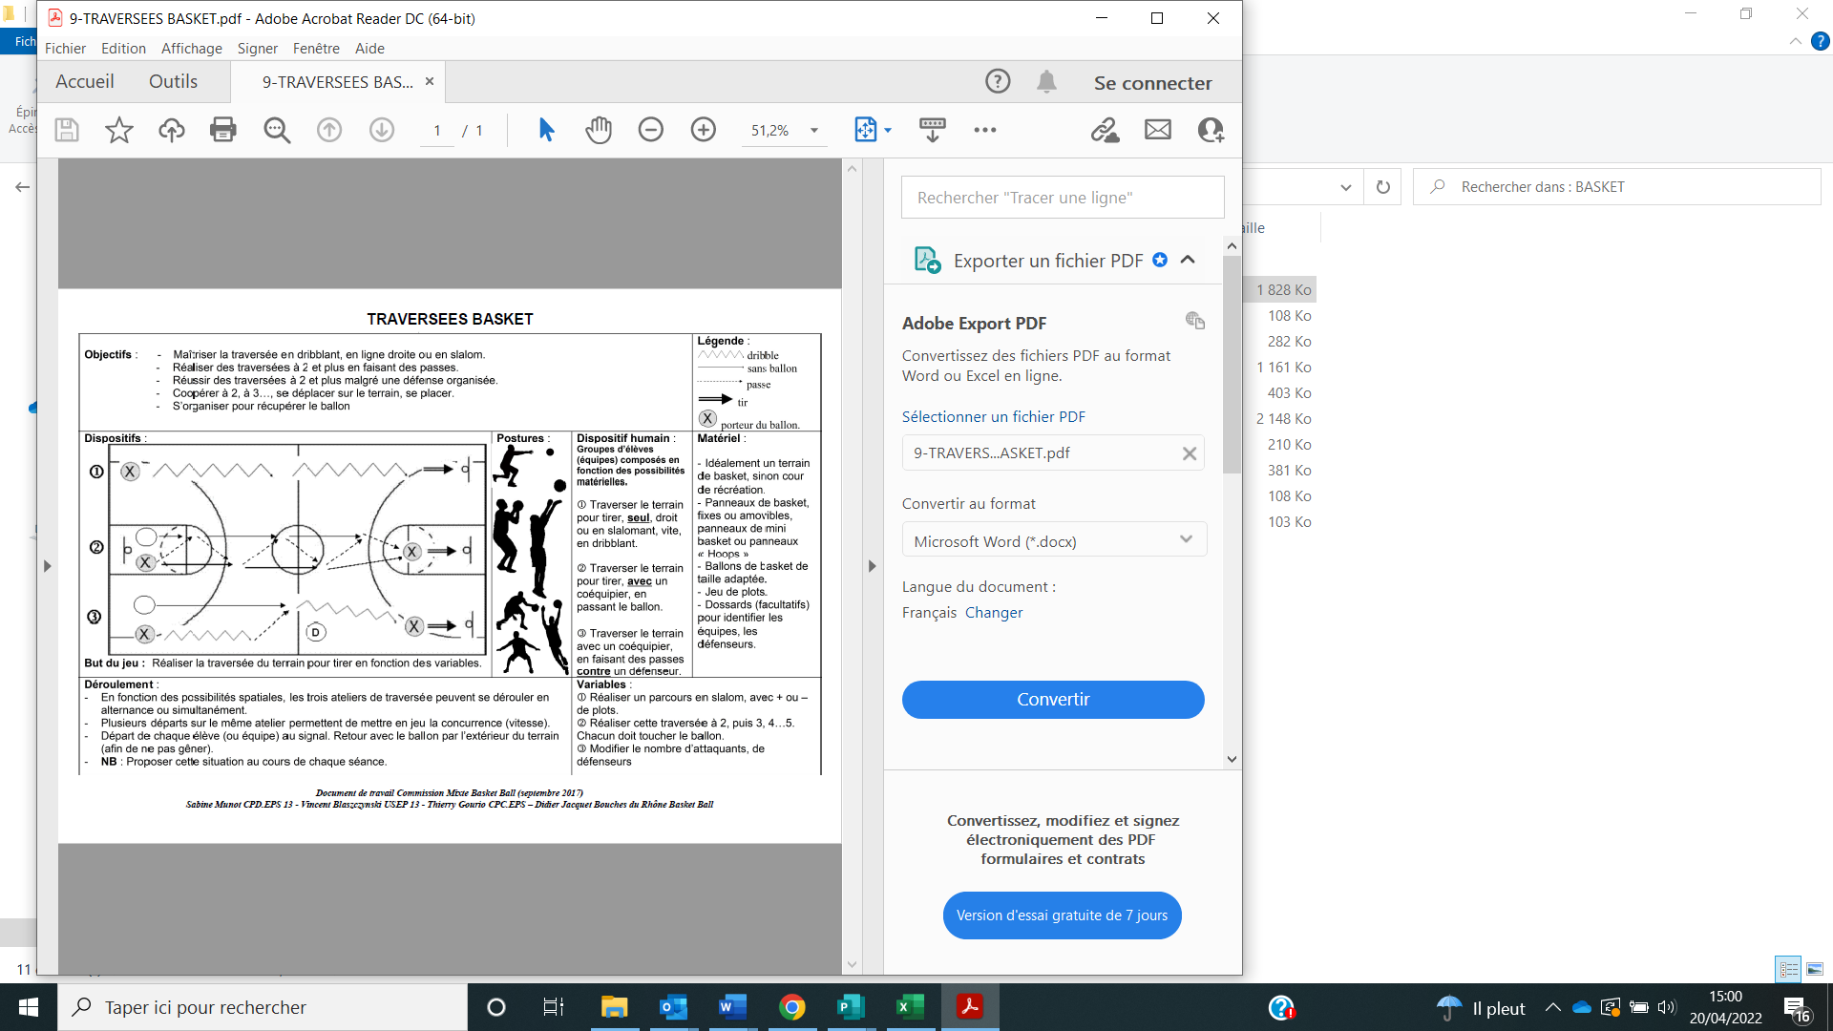

ADRESSE PASSE TIR (géré par le COMITE DE BASKET)
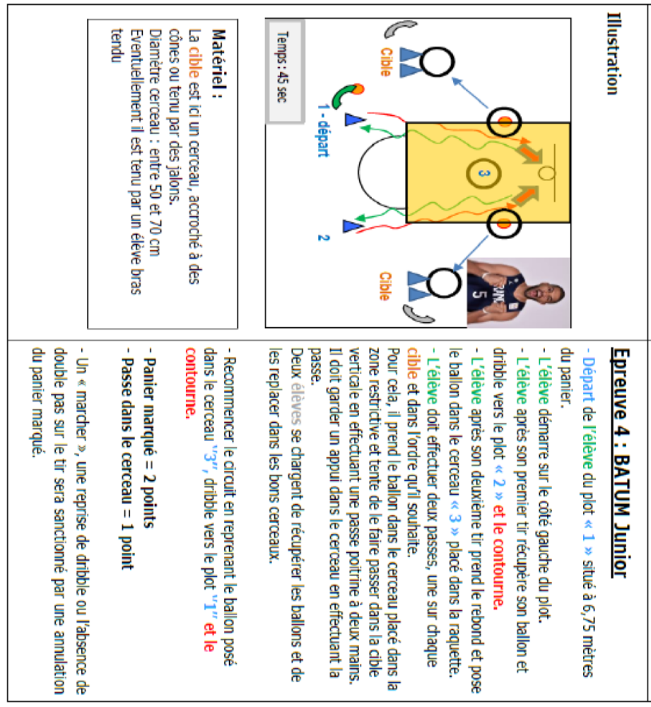
QUIZZ (géré par le COMITE DE BASKET)

PHOTOLANGAGE (géré par l’USEP13)
MATCH (géré par l’USEP13)

